愛國國小97學年度數學領域第十單元學習單（一） |  | 班別：  姓名： | 座號

一、是非題：
- 同一個圓的半徑都不相等。
- 同一個圓的圓心到圓周上的距離都不相等。
- 直徑是圓內最長的直線。
- 一個圓可能有2個圓心。
- 一個圓的半徑是直徑的2倍。
二、選擇題：
- 構成圓的要素有哪些？（①頂點、邊和角②頂點、對角線和角③圓心、圓周、直徑和半徑）
- 1個圓的半徑是8公分，直徑是多少公分？（①16②4③8④64）公分
- 從圓周到圓心的直線叫作什麼？（①圓周長②半徑③直徑④圓心）

三、習作題型：
- 在下面圖形中，找出圓形，並塗上顏色：
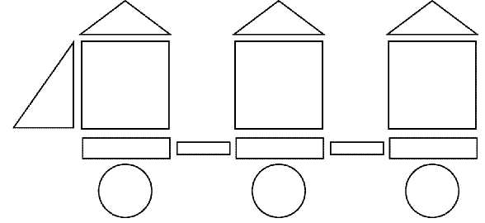

- 填填看：
（1）直徑＝（ ）×2。
（2）半徑×2＝（ ）。
（3）直徑是半徑的（ ）倍。

- 先寫出下面各圓的半徑和直徑，並量量看，再回答問題：
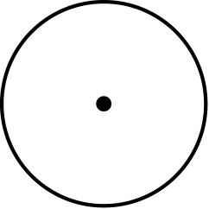 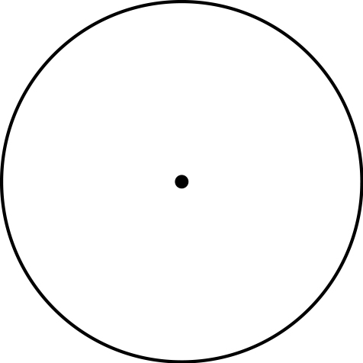
甲圓 乙圓
（1）甲圓的半徑是（ ）公分，直徑是（ ）公分。
（2）乙圓的半徑是（ ）公分，直徑是（ ）公分。
（3）每個圓的直徑都是半徑的（ ）倍。

- 在下面圖形中，找出圓形，並塗上顏色：
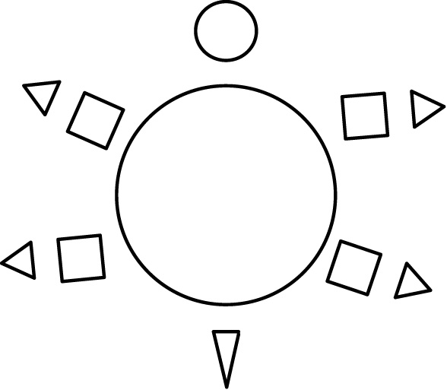

四、填填看：
- 半徑8公分的圓，直徑是（ ）公分。

- 直徑10公分的圓，半徑是（ ）公分。
- 直徑6公分的圓，半徑是（ ）公分。

- 直徑20公分的圓，半徑是（ ）公分。

五、畫畫看：
- 用圓規畫出1個半徑2公分的圓，並寫出它的圓心、圓周、半徑和直徑：

六、量量看：
- 半徑是（ ）公分

- 半徑是（ ）公分

